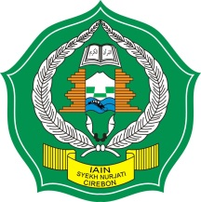
KEMENTERIAN AGAMA RI
INSTITUT AGAMA ISLAM NEGERI ( IAIN )
SYEKH NURJATI CIREBON
FAKULTAS ILMU TARBIYAH DAN KEGURUAN
Alamat: Jl. PerjuanganBy Pass SunyaragiTelp. (0231) 481264 Faks. (0231) 489926 Cirebon 45132
Website: web.iaincirebon.ac.id E-mail: info@iaincirebon.ac.id
SURAT REKOMENDASI
Nomor :
Ketua Jurusan...................... Fakultas..................................IAIN Syekh Nurjati Cirebon, dengan ini memberikan rekomendasi kepada :
Nama : ______________________________________________
Tempat/Tgl. Lahir : ______________________________________________
NIM/Semester : ______________________________________________
Fakultas/Jurusan : ______________________________________________
Alamat (Sesuai KTP) : ______________________________________________
: ______________________________________________
NomorPonsel : ______________________________________________
Untuk diajukan menjadi penerima beasiswa/bantuan biaya pendidikan dari Pemerintah Provinsi Jawa Barat Tahun 2018.
Demikian Surat Rekomendansi ini dibuat, agar dapat dipergunakan sebagaimana mestinya. Dan kepada yang berkepentingan harap menjadi maklum adanya.
Cirebon, 2018
a.p. Dekan,
Ketua Jurusan.......................

----------------------------------------------
NIP.

